Лабораторная работа № 1

**Цветовая гармония**

1. Определите цвет, выданный по заданию (таблица 1.1), в различных цветовых моделях.

**Цвет:** Арлекин. Шестнадцатеричный код - hex: #3FFF00

Модель RGB

В аддитивной цветовой модели RGB цвет #3fff00 состоит на 25% (63) из красного (red), на 100% (255) из зеленого (green) и на 0% (0) из синего (blue). 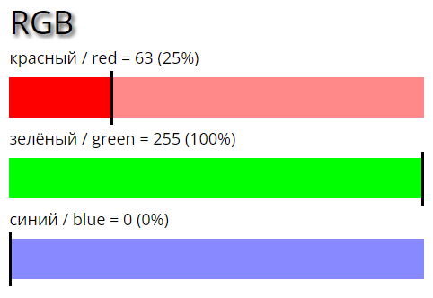

Модель CMYK

В модели CMYK, цвет состоит из 75% сине-зелёного (cyan), 0% маджента (magenta), 100% жёлтого (yellow) и 0% чёрного (black).

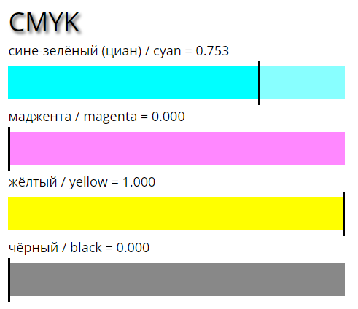

Модель HSL

В цветовой модели HSL представлен значениями: тон (hue) – 105°, насыщеность (brightness) – 100% и светлота (lightness/intensity) – 50%.

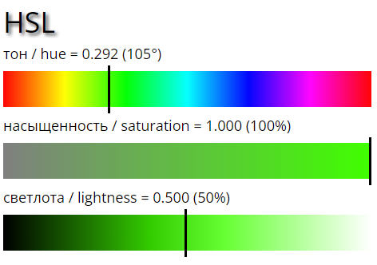

1. Используя три разных онлайн сервиса постройте гармоничную двухцветную, трехцветную и четырехцветную композицию. Покажите на цветовом круге выбранные цвета и цветовую схему.

* <https://www.canva.com/colors/color-wheel/>

Двухцветная:



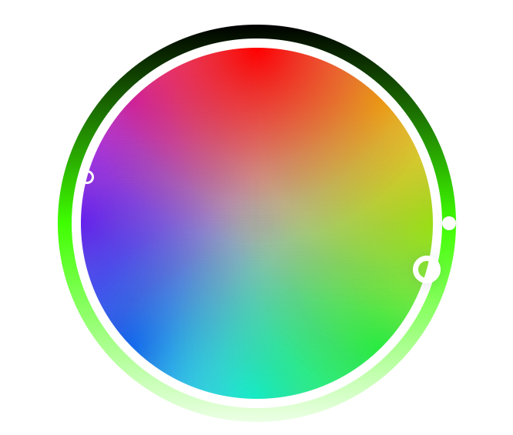

Трехцветная:



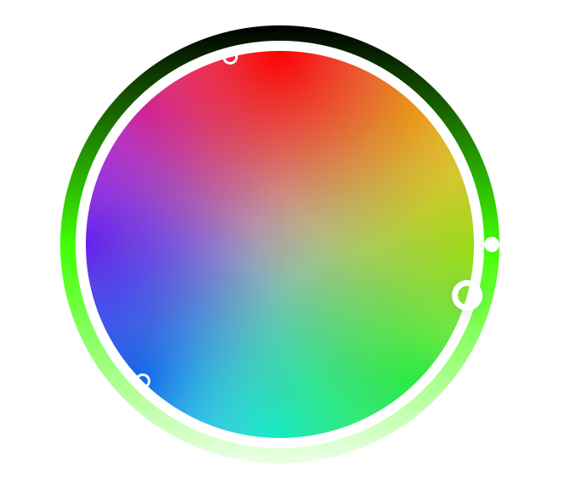

Четырехцветная:



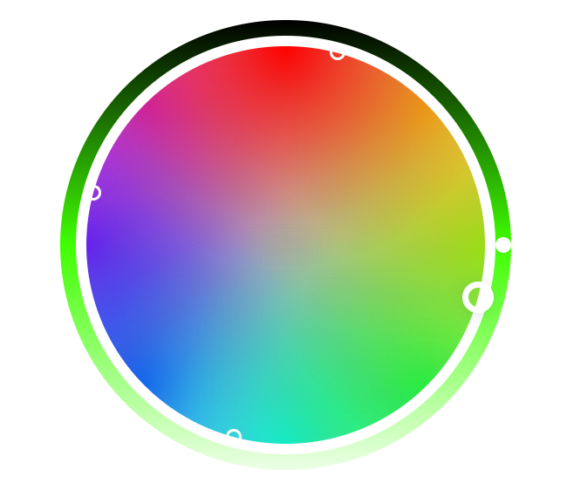

* <https://get-color.ru/color-wheel/>

Двухцветная:

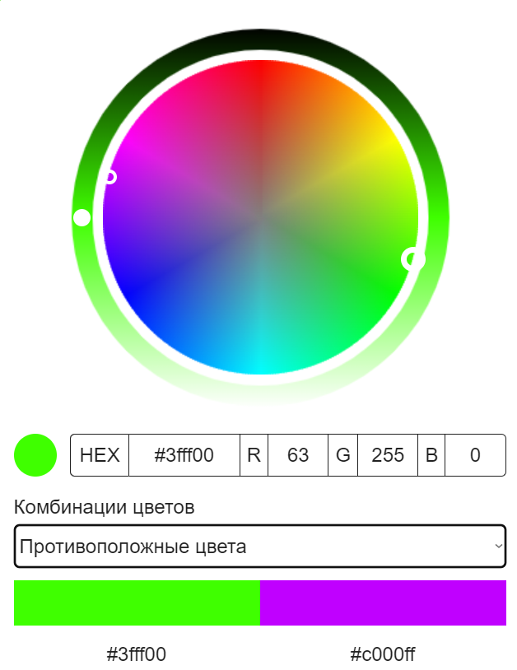

Трехцветная:

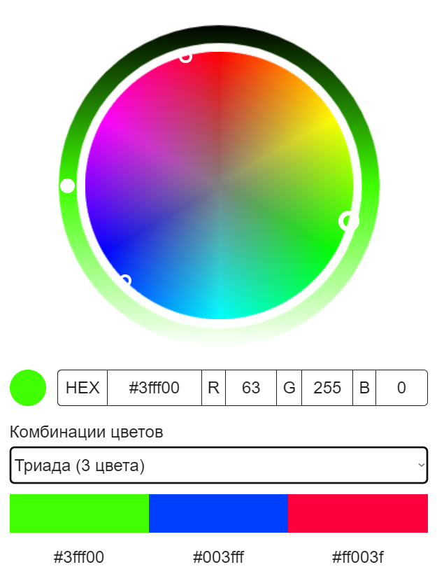

Четырехцветная:

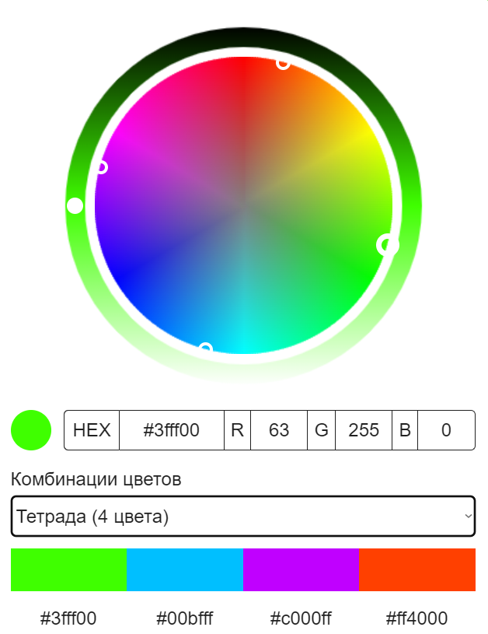

* <https://colorscheme.ru>

Двухцветная:



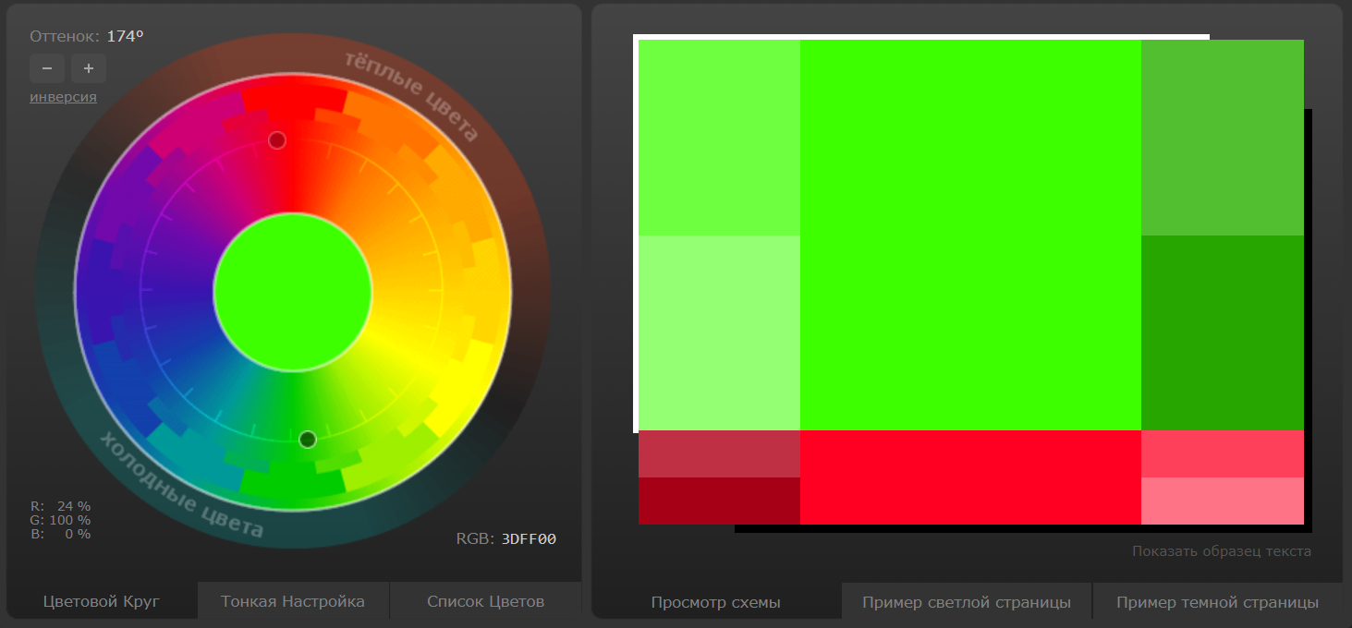

Трехцветная:



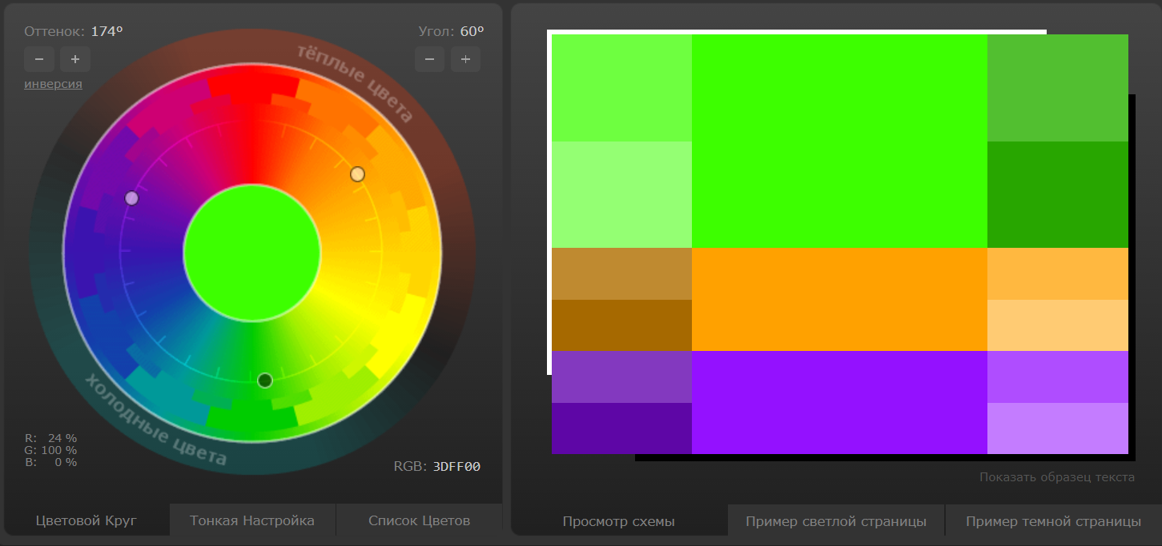

Четырехцветная:

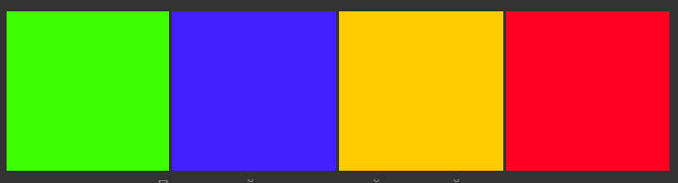

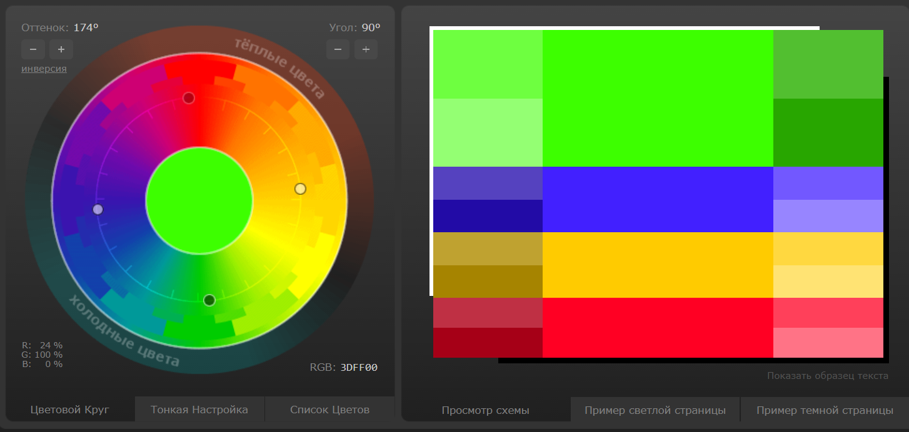

1. Определите насыщенность, яркость и цветовой тон выбранных гармоничных цветов. Сравните изменение перечисленных характеристик между собой.

**Гармоничные цвета:**

* #C000FF

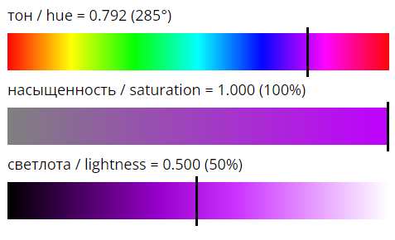

* #003FFF

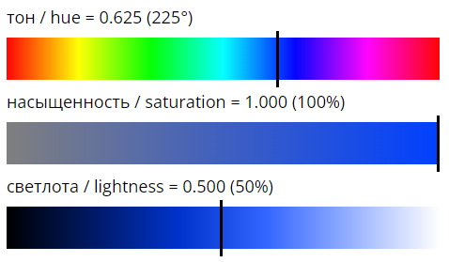

* #FF003F

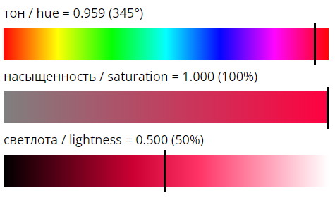

* #00BFFF

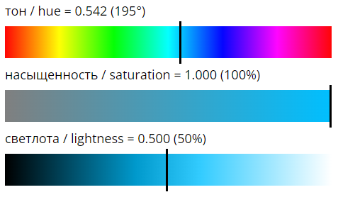

* #C000FF

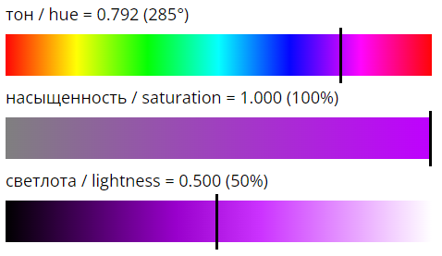

* #FF4100

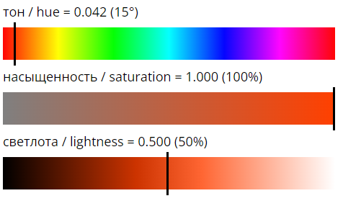

* #FF4000

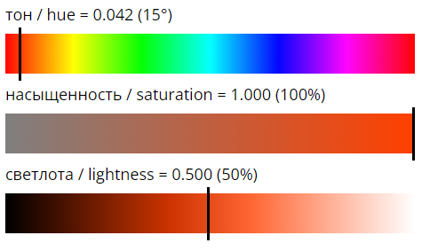

* #FF0023

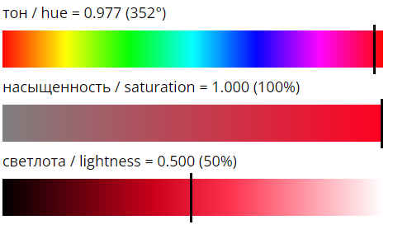

* #FFA100

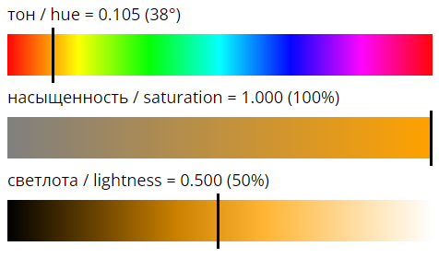

* #9411FF

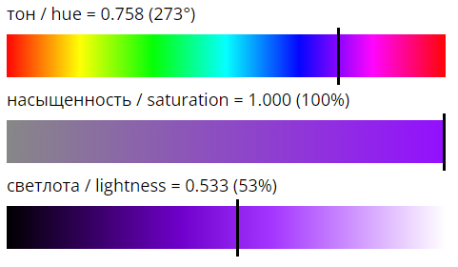

* #4220FF

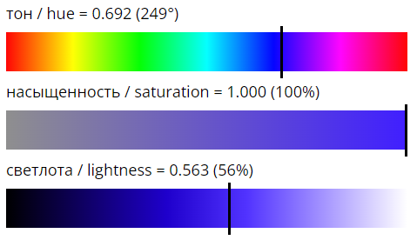

* #FFCB00

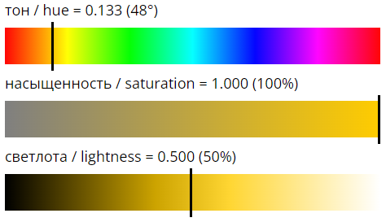

При анализе перечисленных характеристик гармоничных цветов можно заметить, что у них всех насыщенность 100% и яркость(светлота) 50%, что совпадает с характеристиками изначального цвета Арлекин. Изменения происходят только в тоне, в зависимости от выбранного вида гармоничной композиции.

**Контрольные вопросы**

1. Что такое цвет?

Цвет – это действие излучения на глаз человека (часть видимого спектра света).

2. Что такое гармония цвета?

Цветовая гармония – это впечатление от взаимодействия двух или более цветов\равновесие двух цветов и более, а также цветовых групп.

3. Какие виды гармоничных сочетаний вы знаете?

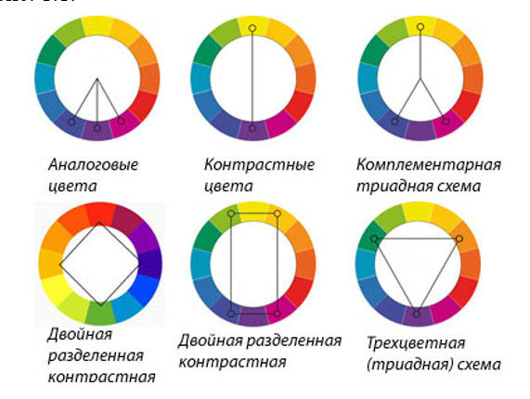

4. Каковы условия гармонии?

. Порядок, система и логика в отборе цветов.

2. Использование контрастов и соблюдение при этом количественной меры.

По Джадду этот принцип должен быть реализован по принципу «золотой середины», т. е. слишком малое единство приводит к хаосу, а слишком большое – к монотонности. Манселл вывел количественные соотношения площадей пятен ярких и темных цветов, а также чистых и приглушенных. Или площади цветовых пятен обратно пропорциональны произведению яркости на чистоту. Т. е. если имеется два цвета, *а* и *б*, то

.

3. Из двух подобных последовательностей цветов более гармоничной будет та, которая более привычна наблюдателю. Т. е. нам нравится то, что более привычно.

4. Сравнительно недавно появившееся условие. Гармония не может быть совершенной, полной и «живой», если в ней нет элементов дисгармонии.

5. Кто работал над гармоничными сочетаниями?

Проблеме цветовой гармонии большое внимание уделяли ученые Освальд, Манселл, Джадд, Вышецки, Иттон, Жепиньска и др.

6. В чем особенность холодных / теплых цветов? Какие цвета к ним относятся?

Теплые цвета: красный желтый зеленый оранжевый – побуждают к действию, раздражители.

Холодные цвета: голубой, синий, фиолетовый, пурпурный – приглушают раздражение.

С помощью холодных (темных) и теплых (светлых) цветов можно создать следующую зрительную иллюзию – удалять или приближать вещи. Стена, выкрашенная, например, в голубой цвет, отдаляется, черная – приближается, желтая – зрительно исчезает. С этим же связано и создание впечатление легкости или тяжести предметов. Темные и теплые цвета зрительно усиливают тяжесть и прочность.

Теплые цвета воспринимаются ближе к нам. Холодные наоборот подчеркивают дистанцию.

7. Какие оптические иллюзии вы знаете? С чем они связаны?

Человеческому зрению свойственно поддаваться оптическим обманам. Необходимость корректировки формы вещей вызывается прежде всего следующими оптико-геометрическими иллюзиями: переоценкой вертикальных размеров по сравнению с горизонтальными, зрительным искривлением прямых при их пересечении наклонными. Иллюзия деформации параллельных линий при их пересечении наклонными линиями является следствием действия закона оптического преувеличения острых углов.

Ряд иллюзорных впечатлений обусловливается общепсихологическим законом контраста. Так, один и тот же предмет на фоне более мелких вещей кажется крупнее, чем он же на фоне крупных. Корректировка размеров требуется и в связи со зрительным восприятием равновеликих фигур, окрашенных в черный и белый цвета. Если необходимо, чтобы черные и белые фигуры казались равными, следует уменьшить площадь белых фигур.

8. Какие подходы к построению гармоничных сочетаний реализованы в онлайн сервисах?